De frequentiemodulator zorgt ervoor dat het microfoonsignaal uit de microfoonvoorversterker, een frequentievariatie veroorzaakt in de oscillator. We hebben dan frequentiemodulatie.
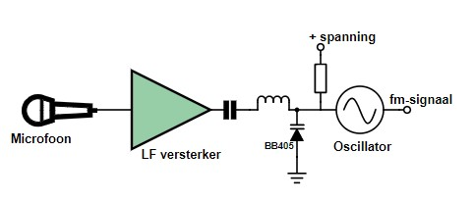

Hierboven zien we het voorbeeld van een FM-modulator. De spoel dient ervoor om te voorkomen dat de HF-spanning van de oscillator de LF versterker gaat beïnvloeden, deze spoel blokkeert de HF-spanning. De BB405 is een varicap diode, deze hebben wij al eerder behandeld. Het is een diode waarvan de capaciteit verandert als de aangelegde spanning verandert. Deze spanning wordt bepaald door het signaal dat uit de LF-versterker komt. Hierdoor verandert de frequentie van de oscillator op het ritme van de modulatie, omdat de capaciteit van de varicap verandert op het ritme van de modulatie.
De bovenstaande schakeling werkt ongeveer als volgt:
De varicap maakt deel uit van de oscillatorkring die de frequentie van de oscillator bepaalt. Het laagfrequent wisselspanningssignaal (= het versterkte microfoon signaal) wordt aangeboden via de condensator. Deze blokkeert tevens de voorspanning (gelijkspanning) die al op de varicap staat richting de LF-versterker. Het spoeltje dient als een zogenaamde 'smoorspoel' (Engels: Radio Frequency choke) voor hoogfrequente signalen. Dus het laagfrequente signaal kan er wel door (dus van de LF versterker naar de varicap), maar het hoogfrequente oscillator signaal niet. Op deze manier komt het laagfrequente stuursignaal goed op de varicap terecht en blijft de oscillator toch geïsoleerd van het laagfrequente deel van deze schakeling.

